รายงานการตรวจวัดปริมาณแก๊สเอทธิลีนออกไซน์ตกค้างหลักจากอบฆ่าเชื้อโรค
วันที่ตรวจวัด 14/02/2551
เวลา 9:00 น.
สถานที่ตรวจวัด ภายในตู้อบฆ่าเชื้อโรคด้วยแก๊สฯ งานจ่ายกลาง รพ.มหาชัย1
ตรวจวัดด้วย เครื่องวัดแก๊สเอทธิลีนออกไซด์ ยี่ห้อ BW
ตรวจวัดโดย เจ้าหน้าที่งานจ่ายกลาง รพ.มหาชัย1

วิธีการตรวจวัด
เปิดสวิทซ์เครื่องวัดแก๊สฯ แล้วนำไปวัดภายในถุงบรรจุอุปกรณ์หลังผ่านการอบฆ่าเชื้อโรคด้วยแก๊สฯ ดังรูปข้างล่าง

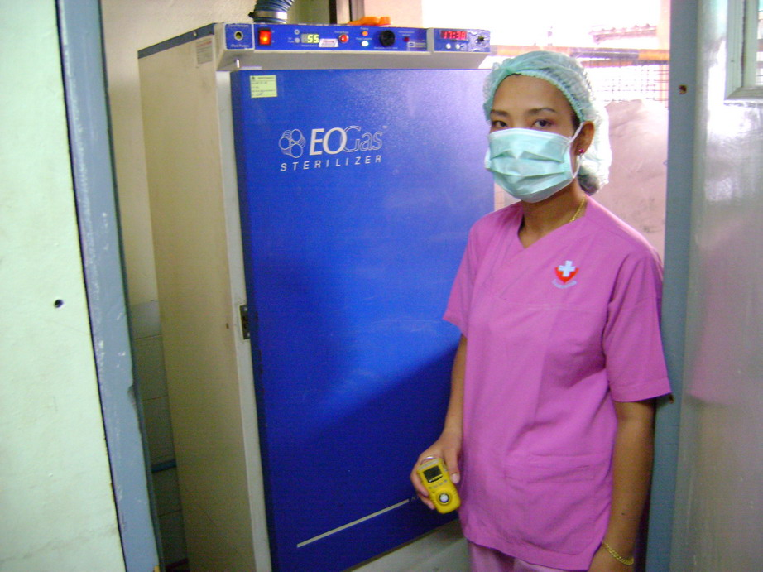
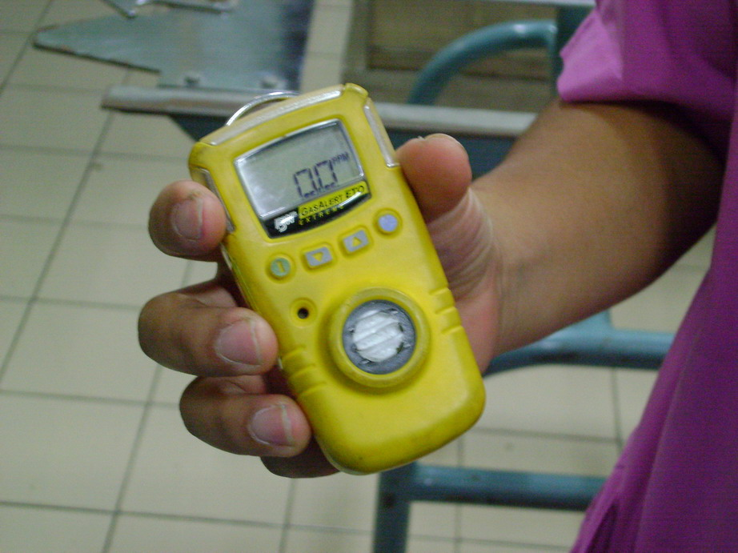

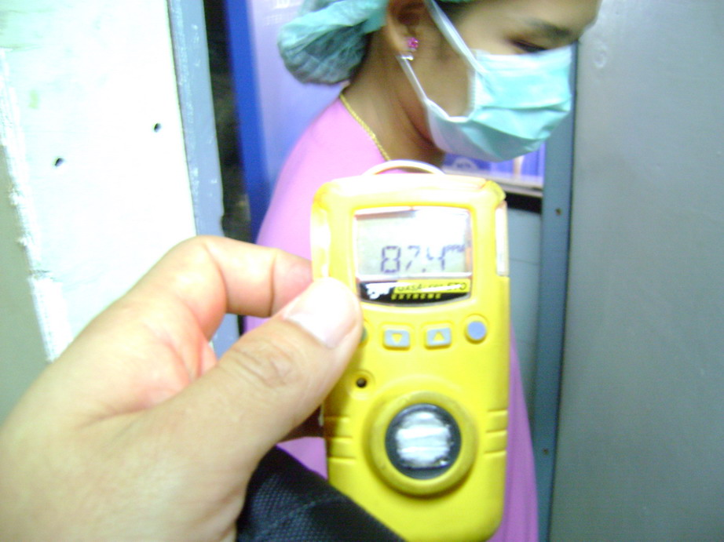
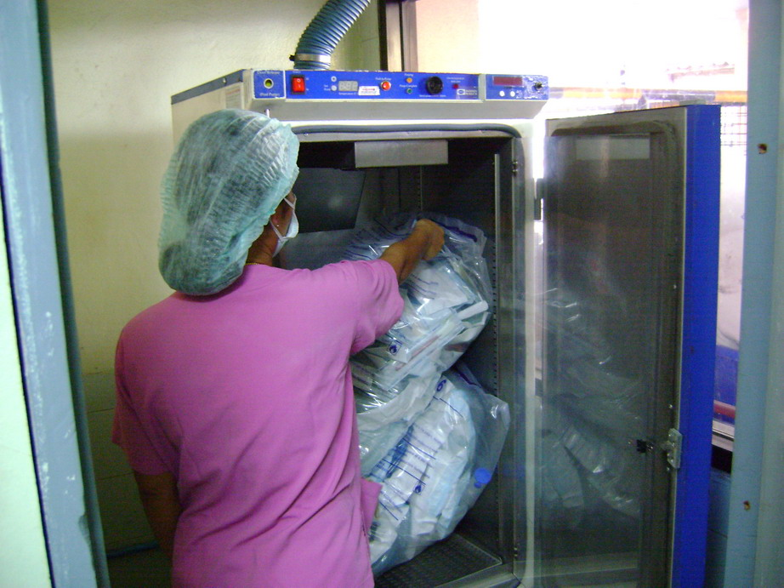

ผลการวัด
จากการวัดปริมาณแก๊สฯ ตกค้างที่เหลือในอุปกรณ์ปรากฏว่า เครื่องมือวัดได้มากกว่า 100 ppm.

สรุปผลการตรวจวัด
จากการวัดแก๊สฯ ตกค้างในอุปกรณ์ที่ผ่านการอบฆ่าเชื้อโรคด้วยเครื่องอบแก๊สฯ ในแบบของทางโรงพยาบาลมหาชัย1 นั้นทำให้สรุปได้ว่าไม่สามารถระบายแก๊สฯ ที่ตกค้างในอุปกรณ์ได้ภายในเวลาที่ทางโรงพยาบาลกำหนดคือ 16 ชั่วโมง เนื่องจากกระบวนการระบายแก๊สฯ ไม่ใช่วิธีแบบสุญญากาศ ซึ่งในรูปแบบของการระบายแก๊สฯ ด้วยวิธีทางสุญญากาศนั้น จะใช้เวลาเพียง 8-12 ชั่วโมงเท่านั้น
ดังนั้นหากเป็นไปได้ทางโรงพยาบาลควรเปลี่ยนรูปแบบของเครื่องอบฆ่าเชื้อโรคด้วยแก๊สฯ ดังกล่าว ให้เป็นระบบปิด ที่มีการระบายแก๊สฯ ด้วยวิธีแบบสุญญากาศ

หมายเหตุ ตามมาตรฐานการทำงาน ปริมาณแก๊สฯ ที่ผู้ปฏิบัติงานควรมีโอกาสได้สัมผัสในเวลา 8 ชั่วโมง (TWA) ต้องไม่เกิน 1 ppm.

รายงานผลการตรวจวัดโดย
Kiyokazu Kikuchi
Sterile Technologies Co.,Ltd.

